Η φυσιογνωμία του Καλλιτεχνικού Σχολείου Κοζάνης
(Γυμνάσιο με Λυκειακές τάξεις)
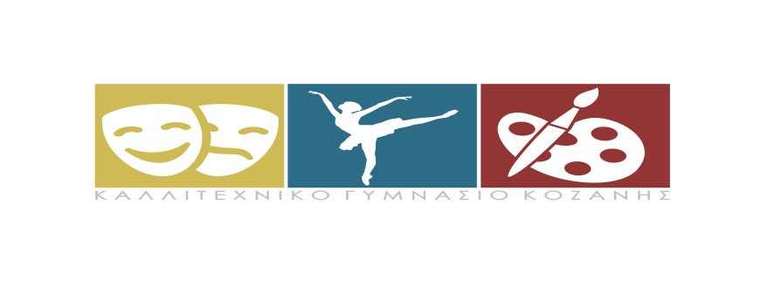
Το Καλλιτεχνικό Σχολείο Κοζάνης περιλαμβάνει σύμφωνα με την Υπουργική Απόφαση 61178/Δ2/18-04-2018 ΦΕΚ 1375/τ΄Β/24-04-2018, τις κατευθύνσεις: α) Εικαστικών Τεχνών, β) Θεάτρου-Κινηματογράφου και γ) Χορού.
Σκοπός του Καλλιτεχνικού Σχολείου είναι η εξοικείωση, η προετοιμασία, η ενθάρρυνση και η υποστήριξη του ενδιαφέροντος των μαθητών για τις τέχνες, καθώς και η καλλιέργεια και η εκπαίδευση των δεξιοτήτων τους. Οι μαθητές εμβαθύνουν στην κατεύθυνση που επιθυμούν να ακολουθήσουν: Θεάτρου-Κινηματογράφου, Χορού (Κλασικού, Σύγχρονου, Παραδοσιακού) και εικαστικών (εφαρμοσμένων Τεχνών) (Ζωγραφικής, Γλυπτικής κλπ).
Το Πρόγραμμα των Καλλιτεχνικών Σχολείων περιλαμβάνει, εκτός από όλα τα μαθήματα Γενικής Παιδείας του Γενικού Γυμνασίου και Λυκείου, και μαθήματα Καλλιτεχνικής Παιδείας των τριών κατευθύνσεων.
Το ωρολόγιο πρόγραμμα του Καλλιτεχνικού Σχολείου είναι διευρυμένο και σύμφωνα με το ΦΕΚ 2107/τ΄Β/07-07-2016, διαμορφώνεται σε σαράντα (40) ώρες εβδομαδιαίως.

Ποιοι μπορούν να φοιτήσουν στο Καλλιτεχνικό Σχολείο Κοζάνης;
Δικαίωμα αίτησης για εγγραφή στην Α΄ τάξη του Καλλιτεχνικού Γυμνασίου Κοζάνης έχουν οι απόφοιτοι μαθητές όλων των Δημοτικών Σχολείων της περιφέρειας Δυτικής Μακεδονίας.

Τι είδους Σχολείο είναι το Καλλιτεχνικό Σχολείο Κοζάνης;
Το Καλλιτεχνικό Σχολείο Κοζάνης είναι ένα Σχολείο επιλογής (υπάρχουν 8 καλλιτεχνικά σχολεία σε όλη την Ελλάδα) με όλα τα μαθήματα γενικής Παιδείας των άλλων Γυμνασίων και Λυκείων Γενικής Παιδείας. Η διαφορά του είναι ότι προβλέπει στο ωρολόγιό του πρόγραμμα και μαθήματα των καλλιτεχνικών κατευθύνσεων που επιλέγουν οι μαθητές. Γι’ αυτό και το ημερήσιο διδακτικό ωράριο είναι οκτάωρο (8 ώρες). Η φοίτηση στο Καλλιτεχνικό Γυμνάσιο συνεχίζεται στις λυκειακές τάξεις του ίδιου σχολείου με τον ίδιο εκπαιδευτικό προσανατολισμό.

Ποιες παροχές προσφέρει;
- Οι μεταφορές των μαθητών καλύπτονται από την Περιφέρεια Δυτικής Μακεδονίας.
- Με ευθύνη του Δήμου Κοζάνης παρέχεται σε όλους τους μαθητές καθημερινή σίτιση από catering σε ειδικά διαμορφωμένο χώρο εστίασης.

Πού στεγάζεται το Καλλιτεχνικό Σχολείο Κοζάνης;
Το Καλλιτεχνικό Σχολείο Κοζάνης λειτουργεί στον οικισμό Ν. Κλείτου (απόσταση από την Κοζάνη 6 χλμ.) , σε ένα καινούργιο σχολικό κτήριο με όμορφη αυλή και ωραία θέα. Διαθέτει ειδικά διαμορφωμένες αίθουσες χορού, θεάτρου-κινηματογράφου και εργαστήριο εικαστικών τεχνών.

Πότε και πού γίνεται η αίτηση;
Για την εφετινή χρονιά λόγω των διακοπών του Πάσχα η περίοδος των αιτήσεων είναι: 10 Μαΐου έως και 31 Μαΐου). Η φόρμα της αίτησης είναι αναρτημένη στον ιστότοπο του Σχολείου μας (http://gym-kall-kozan.koz.sch.gr/wordpress/). Μπορείτε να τη συμπληρώσετε και να τη στείλετε συμπληρωμένη στο e-mail του Καλλιτεχνικού Σχολείου. Μπορείτε επίσης, να προσέλθετε στο Καλλιτεχνικό Σχολείο για την κατάθεση της αίτησης. Αν ένας μαθητής επιλέξει δύο κατευθύνσεις, θα πρέπει να κάνει δύο διαφορετικές αιτήσεις.
Για την κατεύθυνση Χορού απαιτούνται 2 Ιατρικές Βεβαιώσεις: α) Υγείας και β) καλής φυσικής-ορθοπεδικής κατάστασης (από παθολόγο ή παιδίατρο και ορθοπεδικό αντίστοιχα).

Πόσοι θα επιλεγούν για το νέο Σχ. Έτος 2021-2022;
Το Καλλιτεχνικό Σχολείο έχει τη δυνατότητα να υποδεχθεί 45 μαθητές το πολύ στην Α΄ τάξη Γυμνασίου για το σχολικό έτος 2021-2022 (15 μαθητές ανά καλλιτεχνική κατεύθυνση).

Πώς γίνεται η επιλογή;
Η επιλογή γίνεται κατόπιν εισαγωγικών εξετάσεων σε κάθε καλλιτεχνική κατεύθυνση. Ένας μαθητής που θα ζητήσει να εγγραφεί π.χ. στο Θέατρο-Κινηματογράφο θα εξεταστεί στο αντικείμενο αυτό.

Πότε θα γίνουν οι εισαγωγικές εξετάσεις;
Οι εισαγωγικές εξετάσεις θα διενεργηθούν στα τέλη Ιουνίου και μετά τη λήξη των μαθημάτων των Δημοτικών Σχολείων. Θα υπάρξει σχετική ανακοίνωση από τη Διεύθυνση Δευτεροβάθμιας Εκπαίδευσης Κοζάνης και το Καλλιτεχνικό Σχολείο Κοζάνης.

Πώς θα γνωρίζουμε σε τι θα εξεταστούμε;
Με την αίτησή σας θα σας δοθούν οδηγίες για τον τρόπο εξέτασης σε κάθε κατεύθυνση στο e-mail που θα έχετε δηλώσει στο έντυπο της αίτησής σας.

Θα υπάρξει βοήθεια για τις εισαγωγικές εξετάσεις;
Ναι. Καθηγητές του Σχολείου μας θα ορίσουν ημέρες στις αρχές Ιουνίου, κατά τις οποίες μπορούν να προσέλθουν όσοι μαθητές επιθυμούν. Τότε θα δοθούν ειδικές οδηγίες, ώστε ο μαθητής να καταλάβει το πνεύμα της εισαγωγικής εξέτασης σε κάθε κατεύθυνση.

Μπορεί ο υποψήφιος μαθητής να εξεταστεί σε δύο κατευθύνσεις;
Ναι. Μπορεί να δώσει εξετάσεις σε δύο κατευθύνσεις (π.χ. στα Εικαστικά και στον Χορό). Αν περάσει και στις δύο κατευθύνσεις, θα εγγραφεί στην κατεύθυνση που συγκεντρώνει τη μεγαλύτερη βαθμολογία.

Μπορούν να εγγραφούν μαθητές στη Β΄, Γ΄ Γυμνασίου και στην Α΄ Λυκείου;
Ναι. Με κατατακτήριες εισαγωγικές εξετάσεις, που θα διενεργηθούν το τρίτο δεκαήμερο του Σεπτεμβρίου του 2021, μπορούν όσοι μαθητές το επιθυμούν, μετά από αίτηση των γονέων τους, να δώσουν εξετάσεις για να καλύψουν τις υπάρχουσες κενές θέσεις των καλλιτεχνικών κατευθύνσεων που θα προκηρυχθούν μετά από απόφαση της Διεύθυνσης Δευτεροβάθμιας Εκπαίδευσης Κοζάνης μέχρι του αριθμού των 15 μαθητών ανά κατεύθυνση.

Πώς μπορείτε να επικοινωνήσετε με το Καλλιτεχνικό Σχολείο Κοζάνης;
Tαχ. Δ/νση: Νέος Κλείτος Κοζάνης - Τ.Κ: 50100
Τηλέφωνο: 24610-99875
Fax: 24610-99875
E-mail: mail@gym-kall-kozan.koz.sch.gr

